

**Муниципальное бюджетное дошкольное образовательное**

**учреждение**

**«Детский сад № 82 комбинированного вида» города**

**Чебоксары Чувашской Республики**

**ПЕДАГОГИЧЕСКИЙ ПРОЕКТ**

**Тема: Формирование знаний у дошкольников подготовительной к школе группы**

**об элементарных правилах**

**безопасности при использовании интернета**

**Автор проекта:**

**Дементьева Наталия Владимировна**

**МБДОУ «Детский сад № 82»г.Чебоксары**

**Подготовительная к школе группа с ОНР**

**2020г.**



***СОДЕРЖАНИЕ***

**1.Паспорт проекта………………………………………………………3**

**2.Актуальность………………………………………………………….4**

**3.Анализ внешней и внутренней среды………………………………5**

**4.Цели и задачи проекта……………………………………………..…6**

**5.Участники и их роль в реализации проекта………………………7**

**6.Ресурсы проекта……………………………………………………….7**

**7.Механизм реализации проекта………………………………………8**

**8.План реализации проекта…………………………………………….9**

**9. Ожидаемые результаты………………………………………….…10**

**10.Перспективы дальнейшего развития проекта…………………..11**

**Список литературы………………………………………………….…12**

**Приложения……………………………………………………………...13**





***1.ПАСПОРТ ПРОЕКТА***

|  |  |
| --- | --- |
| **Название проекта** | **«Путешествие по стране «Интернетландия»** |
| **Тема проекта** | Формирование знаний об элементарных правилах безопасности при использовании интернета. |
| **Автор проекта** | Дементьева Наталия Владимировна |
| **Место реализации** | Муниципальное бюджетное дошкольное образовательное учреждение «Детский сад № 82 комбинированного вида» города Чебоксары Чувашской Республики |
| **Цель проекта** | Сформировать у дошкольников активную позицию в получении знаний и умений, выявлять информационную угрозу, умение определять степень ее опасности, соблюдать правила безопасности при использовании интернета. |
| **Задачи проекта** | -Изучить имеющуюся информацию по данной теме;  -Познакомить дошколят с основными правилами интернет - безопасности ;  - Изучить безопасные способы работы детей в интернете, разработать рекомендации и памятки для родителей и детей по безопасной работе в сети Интернет;  -Просвещение родителей об опасности воздействия агрессивной информации на психику ребёнка, формирования Интернет — зависимости и т. д.;  - Продолжать расширять кругозор дошколят. |
| **Участники проекта** | Воспитатели, родители, дети старшей группы с ОНР |
| **Сроки реализации** | Краткосрочный (3недели) |
| **Ожидаемые**  **результаты** | Данный проект имеет практическую значимость для образовательной организации. Может быть реализован педагогами других групп. У детей сформированы элементарные правила безопасного использования интернета. Включенность детей в активную познавательно- исследовательскую деятельность. Родители проявляют заинтересованность и принимают активное участие в формировании у детей правил безопасного использования интернета. |



***2.АКТУАЛЬНОСТЬ***

Современный мир – это мир информационных технологий. Это стремительно меняющийся мир, динамично - развивающийся. Мы уже не можем представить жизнь без компьютеров, интернет – технологий. Для наших детей Интернет стал «другом» и незаменимым «помощником». Согласно российскому законодательству информационная безопасность детей — это состояние защищенности детей, при котором отсутствует риск, связанный с причинением информацией, в том числе распространяемой в сети Интернет, вреда их здоровью, физическому, психическому, духовному и нравственному развитию (Федеральный закон от 29.12.2010 № 436-ФЗ «О защите детей от информации, причиняющей вред их здоровью и развитию»). Высокоскоростной интернет является источником необходимой информации, позволяет получить качественное образование, способствует пассивному общению, но в тоже время он порождает проблемы в поведении у психически неустойчивых дошкольников негативно влияет на физическое, моральное, духовное здоровье подрастающего поколения. Исследования, проводимые в сети Интернет, показали, что наиболее растущим сегментом пользователей Интернета являются дошкольники. В этом возрасте взрослые играют определяющую роль в обучении детей безопасному использованию Интернета.

Для детей 5-6 лет характерен положительный взгляд на мир. Они гордятся своим умением читать и считать, а также любят делиться своими идеями. Несмотря на то, что дети в этом возрасте очень способны в использовании игр и работе с мышью, все же они сильно зависят от взрослых при поиске детских сайтов.

Для того, чтобы ребенок научился критически относиться к информационной продукции, необходимо научить его анализировать широкий поток информации. В силу своего возраста и отсутствия жизненного опыта и знаний не анализируют степень достоверности информации и подлинность ее источников. Задача воспитателей и родителей - огородить от информации, которая причиняет вред здоровью и развитию дошколят. Тема безопасного интернета для наших детей является достаточно сложной, вызывает массу вопросов, т.к. существует много положительных сторон, в то же время и отрицательных. Этот вопрос необходимо поднимать и обсуждать с детьми для их безопасности.

***3.АНАЛИЗ ВНЕШНЕЙ И ВНУТРЕННЕЙ СРЕДЫ***

|  |  |
| --- | --- |
| **Сильные стороны** | **Слабые стороны** |
| -Введение новых технологий.  -Возможность участия в системе городских , всероссийских олимпиад, интернет- конкурсов, конференций.  -Привлечение родительской общественности к активному участию в жизни ОУ.  -Повышение психолого- педагогической компетентности родителей.  -Изменившаяся социальная среда предъявляет новые требования к ДОУ, новые подходы к обучению, воспитанию и организации среды.  -Пользование интернет – услугами.  - Повышение квалификации педагогов. | -Слабое материально- техническое обеспечение.  -Увлечение компьютерными играми и просмотрами телепередач без разбора, в результате чего формируется жестокость и агрессивность. У детей не формируются навыки человеческого общения. |

***Анализ внешней среды:***

***Анализ внутренней среды:***

|  |  |
| --- | --- |
| **Положительные факторы** | **Отрицательные факторы** |
| ***-***Налаженная система работы ДОУ.  - Пример и влияние коллег.  -Поддержка и внимание к этой проблеме руководителя, попечительского совета родителей.  - Атмосфера сотрудничества с социумом .  . Совместная работа с родителями | -Низкая заинтересованность родителей к проблемам группы в связи с их катастрофической занятостью.  -Потеря интереса к педагогической деятельности родителями. |

***4.ЦЕЛЬ И ЗАДАЧИ ПРОЕКТА***

***Вид проекта***: познавательно-игровой.

***По количеству детей***: групповой.

***По профилю знаний***: межпредметный (социально-коммуникативное, речевое, художественно-эстетическое, познавательное развития)

***По уровню контактов и масштаба организации***: на уровне МБДОУ«Детский сад №82 »г.Чебоксары подготовительная к школе группа группа с ОНР «Сказка»

***Цель проекта*** - сформировать у дошкольников активную позицию в получении знаний и умений, выявлять информационную угрозу, умение определять степень ее опасности, соблюдать правила безопасности при использовании интернета.

***Задачи проекта*** - Изучить имеющуюся информацию по данной теме;

-Познакомить дошколят с основными правилами интернет -безопасности ;

-Изучить безопасные способы работы детей в интернете, разработать рекомендации и памятки для родителей и детей по безопасной работе в сети Интернет;

-Просвещение родителей об опасности воздействия агрессивной информации на психику ребёнка, формирования Интернет — зависимости и т. д.;

- Продолжать расширять кругозор дошколят.

***5.УЧАСТНИКИ ПРОЕКТА***

Проект рассчитан на совместную деятельность воспитателей, родителей и детей подготовительной к школе группы сОНР.

***6.РЕСУРСЫ ПРОЕКТА***

1. ***Нормативно-правовое***

Защита детей от информации, причиняющей вред их здоровью, репутации и развитию регулируется:

- нормами международного права - ст. 13, 17, 34 Конвенции ООН о правах ребенка 1989 г.  
- федеральным законодательством — ст. 14, 14.1 Федерального закона от 24.07.1998 № 124-ФЗ «Об основных гарантиях прав ребенка в Российской Федерации», ст. 31 Основ законодательства Российской Федерации о культуре от 09.10.1992 № 3612-1, ст. 4, 37 Закона Российской Федерации от 27.12.1991 «О средствах массовой информации» № 2124-1, ст. 46 Федерального закона от 08.01.1998 № 3-ФЗ «О наркотических средствах и психотропных веществах», Федеральным законом от 13.03.2006 № 38-ФЗ «О рекламе», Федеральным законом от 29.12.2010 № 436-ФЗ "О защите детей от информации, причиняющей вред их здоровью и развитию" (вступает в действие 01.09.2012), Федеральный закон от 21.07.2011 № 252-ФЗ "О внесении изменений в отдельные законодательные акты Российской Федерации в связи с принятием Федерального закона "О защите детей от информации, причиняющей вред их здоровью и развитию" (вступает в действие 01.09.2012), а также Стратегией национальной безопасности Российской Федерации до 2020 года, утвержденной Указом Президента Российской Федерации от 12.05.2009 № 537, и Доктриной информационной безопасности Российской Федерации, утвержденной Президентом Российской Федерации 09.09.2000 № ПР-1895, в которых закреплены общие принципы обеспечения информационной безопасности граждан и государства;  
  
-       нормативными правовыми актами субъектов Российской Федерации;   
  
-       приказом Генерального прокурора Российской Федерации от 26.11.2007 № 188 «Об организации прокурорского надзора за исполнением законов о несовершеннолетних и молодежи» (п. 3.2) .

***2.Информационное:***

* Презентации;
* познавательные мультфильмы;
* познавательные видеоролики;

1. ***Организационное:***

* работа по управлению деятельностью участников проекта.

1. ***Материально-техническое:***

* уголок безопасности в групповых помещениях;
* методические и дидактические пособия, картотека,
* энциклопедии

1. ***Кадровое: в проекте участвуют:***

* дети подготовительной к школе группы с ОНР,
* родители воспитанников,
* воспитатели старшей группы.

***7.МЕХАНИЗМ РЕАЛИЗАЦИИ ПРОЕКТА***

|  |  |  |
| --- | --- | --- |
| ***Подготовительный этап*** | ***Основной этап*** | **Заключительный этап** |
| -постановка целей, определение актуальности и значимости проекта;  - изучение нормативно- правовых документов;  -изучить имеющуюся информацию по данной теме проекта;  -создание мульдимедиийных презентаций;  - продумывание тем бесед;  -изготовление памяток. | - проведение ООД ;  -проведение бесед ;  -просмотр и обсуждение мультфильмов;  -выставка детских рисунков;  - просмотр презентаций;  - сюжетно- ролевые игры;  -чтение художественной литературы;  -проведение консультаций;  -оформление информационных уголков;  -изготовление лепбуков. | -раздача памяток родителям;  - проведение викторины;  -анкетирование родителей. |



***8.ПЛАН РЕАЛИЗАЦИИ ПРОЕКТА***

***ПОДГОТОВИТЕЛЬНЫЙ ЭТАП***

-Изучить имеющуюся информацию по данной теме проекта;

-Продумать этапы реализации проекта;

-Подобрать и систематизировать игры и игровые упражнения;

-Продумать темы бесед с дошколятами;

- Создание презентаций, подбор познавательных мультфильмов для детей;

-Подобрать необходимые тематические карточки, изображения для проведения бесед;

-Продумать основные формы работы с родителями.

***ОСНОВНОЙ ЭТАП***

***Работа с детьми:***

- ООД «В гостях у Фиксиков», «Путешествие в страну Интернетландию»

-Проведение бесед на темы «Интернет- друг или враг?»; «Мошенники в сети»; «Что должен знать дошкольник об интернете»; «Как научить детей отличать правду ото лжи в Интернете?»

- Просмотр и обсуждение мультфильма «Фиксики и интернет»;Аркадий Паровозов Спешит на помощь - все серии - Осторожно компьютер и интернет!», Смешарики «Азбука интернета»;

-Выставка детских рисунков «Дети и безопасный интернет»;

- Сюжетно- ролевые игры;

- Просмотр мультимедийных презентаций;

- Чтение художественной литературы , загадывание загадок.

***Работа с родителями:***

- Консультация « Безопасный интернет», «Вред и польза компьютера»;

- Памятки «Безопасный интернет»;

- Выставка совместных рисунков « Я и Компьютер»;

- Размещение на информационных стендах материалов по вопросам интернет – безопасности дошкольников;

- Оформление «Папки- передвижки «Безопасный интернет», «Осторожно компьютер и интернет!»;

-Создание картотеки зрительной гимнастики при провождении за компьютером;

- Изготовление лепбука «Азбука интернета».

**ЗАКЛЮЧИТЕЛЬНЫЙ ЭТАП**

-Подведение итогов проекта, раздача памяток родителям, анкетирование родителей.

- Проведение викторины;

***9.ОЖИДАЕМЫЕ РЕЗУЛЬТАТЫ.***

***КРЕТЕРИИ ОЦЕНКИ ЭФФЕКТИВНОСТИ***

Данный проект имеет практическую значимость для образовательной организации. Может быть реализован педагогами других групп.

Дети включены в активную познавательно- исследовательскую деятельность;

-сформированы элементарные правила безопасного использования интернета;

-осознанное отношение к вопросам личной безопасности;

- умение предвидеть возможную опасность, умение избегать ее;

- представление о возможных негативных последствиях при неосторожном действии с компьютером.

-Родители проявляют заинтересованность и принимают активное участие в формировании у детей знаний о правилах безопасного использования интернета.

***Оценка качества реализации проекта***

Для того чтобы установить уровень полученных детьми знаний разработаны критерии оценки знаний и умений в форме вопросника детей в рамках проведения проекта:

**1 .Уровень сформированности представлений**

•об основных понятиях интернета;

•о компьютере:

•о значении интернета

**2. Уровень культуры поведения детей**

•овладение правилами безопасности при использовании интернета;

•правила пользования гаджетами



***10.ПЕРСПЕКТИВЫ ДАЛЬНЕЙШЕГО РАЗВИТИЯ ПРОЕКТА***

Предложенный проект направлен на организацию мероприятий с детьми и родителями ДОУ по усвоению основных правил безопасности при использовании интернета. Данная система работы позволит привлечь родителей к этому серьезному вопросу. Так как компьютер прочно вошел в жизни наших детей, совершенствуются гаджеты, необходим дальнейший поиск и в организации работы по профилактике интернет- зависимости, интернет- безопасности дошколят



***СПИСОК ЛИТЕРАТУРЫ***

1. Безмалый В.Ф. Обеспечение безопасности детей при работе в Интернет.[Электронный ресурс] URL:http://www.ifap.ru/library/book331.pdf

2. Безопасность детей в Интернете URL:http://www.microsoft.com/rus/childsafety

3. Безопасный Интернет для детей: законодательство, советы, мнения, международный опыт.[Электронный ресурс]. URL:http://ideti.org/

4. Дети и интернет, какие опасности скрывает всемирная паутина. / Методическое пособие для родителей. URL:http://www.pandia.ru/text/77/115/462.php

5.Детская безопасность в Интернете. [Электронный ресурс]. URL:http://www.debotaniki.ru/2012/09/detskayabezopasnostvinternete/



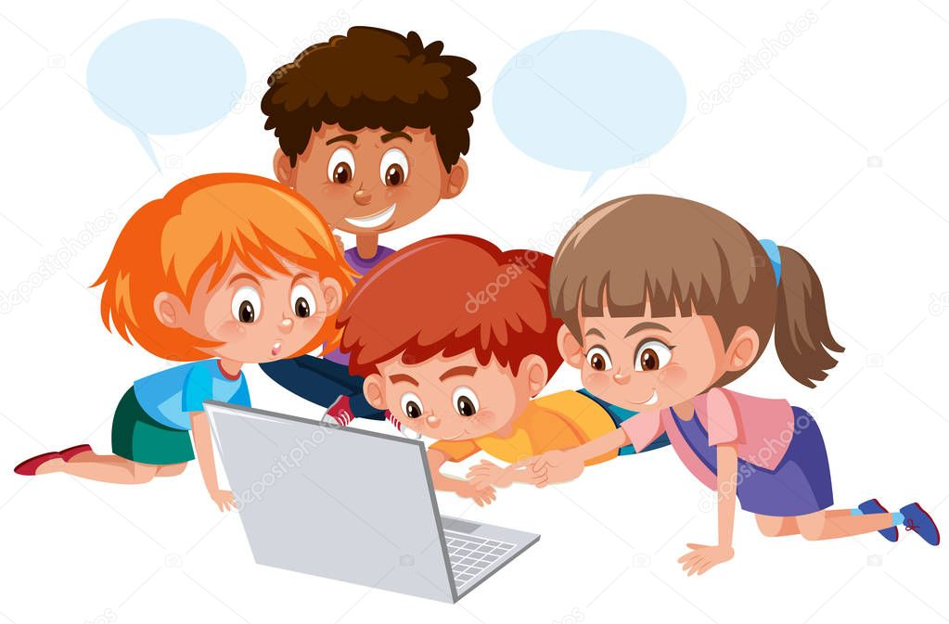***ПРИЛОЖЕНИЕ 1***

***Загадки для детей***

У нас дома живет он —   
Мой учитель, почтальон.   
В нем есть мудрость сотен книг,   
Иногда он говорит,   
Доступ дарит в интернет,   
Без него уж жизни нет.   
Каждый это понимает   
И везде его узнает.   
Его можно брать с собой,   
Вот такой он наш герой.   
Ну, подумайте с минуту,   
Этот славный друг...  
(компьютер)

Как смогли вести беседу   
Два часа после обеда   
Три подружки, из Норильска,   
Озерков и Сан-Франциско?  
(скайп)

Он похож на раскладушку,   
Заменяет мне подружку.   
Не обидит, не обманет,   
Вместе с ним весь мир в кармане.   
Обожает интернет   
Мой технический брюнет.   
(Фомин Сергей Леонидович)  
(ноутбук)

Он мелодию сыграет,    
Как будильник прозвонит,   
На часок-другой смолкает —   
И опять заговорит.   
В сумочке лежит всегда,   
А молчит лишь иногда.

(мобильный телефон)



По ковру зверек бежит,   
То замрет, то закружит,   
Коврика не покидает, 

Что за зверь, кто угадает?  
(компьютерная мышь)

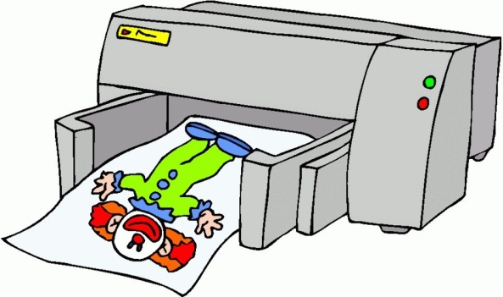Лежит дощечка у экрана,   
Буквам­, кнопкам она мама!   
Знает русский алфавит   
И английским удивит.   
Очень умная натура!   
Это что?...

(клавиатура)

Он всех нас объединяет,   
Обо всём на свете знает,   
Он кино тебе покажет,   
Обо всём тебе расскажет.  
(интернет)

С телевизором ­ два брата,  
Но для разных дел, ребята.  
Не догадались до сих пор? ­  
К компьютеру…(Монитор)

Он в компьютерные файлы  
Все и вся переведет.  
Что ему хозяин задал —  
Сделает, не подведет:  
Фотографию иль текст  
Он воспроизвел и замер.  
И незаменим в работе  
Наш помощник — новый…(Сканер)

Он быстрее человека   
Перемножит два числа,   
В нем сто раз библиотека   
Поместиться бы смогла, 



Только там открыть возможно 

Сто окошек за минуту.   
Угадать совсем несложно,   
Что загадка про…(Компьютер)

На столе он перед нами,  
на него направлен взор,  
подчиняется программе,  
носит имя…(Монитор)



***ПРИЛОЖЕНИЕ 2***



***АНЕТА ДЛЯ РОДИТЕЛЕЙ***

***«Ребенок и интернет»***

1Какие устройства Вы используете для интернета?

*а) домашний компьютер;*

*б) телефон, планшет и другие гаджеты;*

*г) наша семья не пользуется интернетом*

*Другое: ____________________________________________________________*

2.Как часто ваш ребенок проводит за компьютером?

*а) 30 мин.*

*б)от 30 мин. до 1 часа.*

*в) более 1 часа*

3.Какие интернет- сайты посещает ваш ребенок?

*а) не знаю;*

*б) (перечислите)_________________________________________________*

4.Контролируете ли вы ребенка, когда он за компьютером?

*а) да*

*б) нет*

*в) иногда*

5.Если не контролируете поведение ребёнка в Интернете, то по какой причине?

*а) нет времени*

*б) не знаем как*

*в) не считаю это нужным*

6.Разговариваете ли вы с ребенком о правилах безопасности в интернете?

*а) часто*

*б) иногда*

*в) не считаю это нужным*

7.Вы довольны, что ваш ребенок так увлечен компьютером?

*а) да*

* б) нет*

*в)затрудняюсь ответить*

8.Испытываете ли вы беспокойство по поводу пользования ребенка компьютером?

*а) нет*

*б) если да, то назовите причины такого беспокойства.*

9.Какие черты характера появились у ребенка при использовании компьютера?



***ПРИЛОЖЕНИЕ 3***

***Вопросы к викторине по презентации:***

**1.Что можно, а что нельзя делать, работая за компьютером?(2 слайд)**

**Выбери правильную картинку.**

**2. Вспомните, как называются детали компьютера. (3 слайд)**

**3. Посмотри на картинки и скажи, в каких из этих приборов и вещей используется микрокомпьютер, а в каких не используется?(4 слайд)**

**4.   Кто самый опасный враг компьютера?(5 слайд)**

**5.  Выберите те предметы, которые имеют отношение к компьютеру. (6 слайд)**

**6. Посмотри, как жаль, бабочка запуталась в паутине.**

**В компьютерном мире тоже есть своя паутина или сеть. Вспомни, как она называется.(7 слайд)**